社会保障卡简介
- 社会保障卡功能
作为社会公众享受公共就业人才服务、就业扶持政策和参保登记、社保关系转移接续等各类人社业务办理的身份凭证；实现医保费用的实时结算；通过加载的金融IC卡功能，支持社会保险费缴纳、待遇领取和补贴发放等应用；支持在触摸屏查询相关信息；支持全省范围内跨地区业务办理时，无需换卡，通读通用。具备金融借记功能。
- 社会保障卡与原市民卡区别
新发行的社会保障卡除具备原医保卡（证）的所有功能（除公共自行车和小额钱包功能）外，还适应于养老保险、失业保险、工伤保险、生育保险和劳动就业等人力资源社会保障各业务领域。新社会保障卡采用国家标准的接触式CPU卡技术规范，卡内信息更安全可靠，满足跨统筹地区通读通用的要求。另外，相比原医保卡（证），社会保障卡是采用了加载金融功能的复合卡，增加了银行借记卡的功能。
社会保障卡办理须知
- 申请
（1）个人办理：参保人需携带本人有效证件（二代身份证原件）；代办需带双方有效证件前往所在地的市或县区人社部门社保卡服务网点办理。
（2）单位办理：需提供单位证明和经办人的有效证件，经办人带U盘把单位职工明细拷回去核对，补充手机号码和照片，并按指定格式整理好提交到申办的人社部门社保卡服务网点。
（3）未能参加批量申请的城乡居民养老保险的农村参保人员，由本人带有效证件到所在乡镇的合作银行网点办理。（目前，淮阴区、淮安区、盱眙县、金湖县辖区内乡镇人员均在当地农村信用合作社办理）。
（4）申请人不满16周岁，由监护人带有效证件和被监护人的户口簿进行办理。
- 领卡
申请人根据收到的手机短信通知携带有效证件（代理人须携带双方有效证件）和回执单前往指定的合作银行网点领取本人的社会保障卡，并在领取确认单上签字，在卡管系统里登记卡主的手机号码和发卡地址，做确认领卡操作，并现场激活社保卡金融功能，开通相关加办业务。
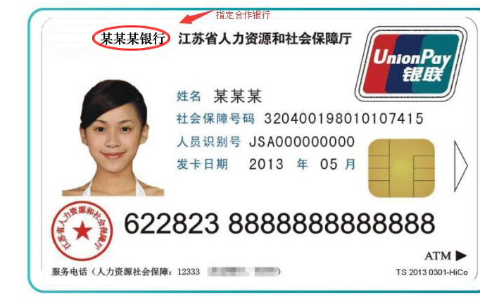
正面

- 挂失
（一）临时挂失：只在人社机构办理。有以下两种方式：
- 持卡人拨打12333咨询服务电话自动语音临时挂失：
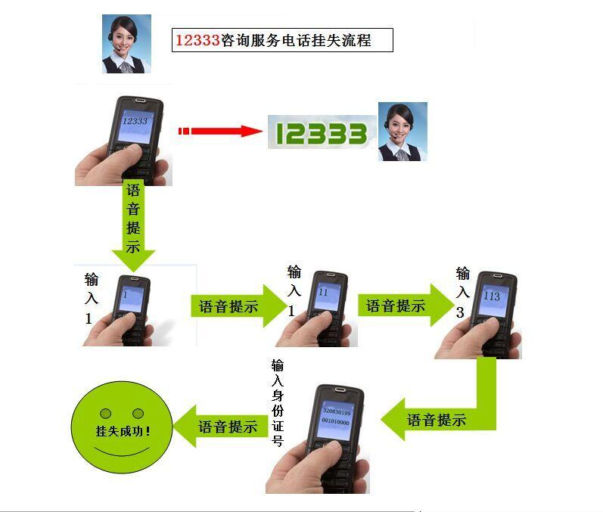
- 登录淮安市人力资源和社会保障网： www.hahrss.gov.cn后，滚动到页面最下方的“信息查询”栏目选择“省社保卡服务大厅”（图一）：

图一
进入“省社保卡服务大厅”后选择“临时卡挂失”（图二）：
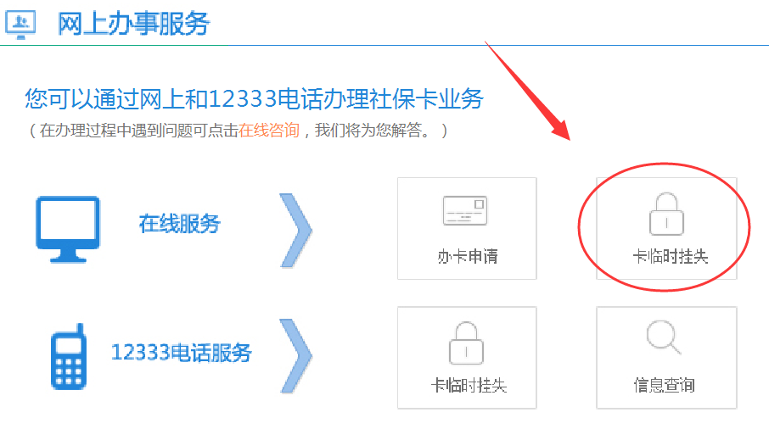图二
进入后点击右上角的“我要挂失”（图三）：
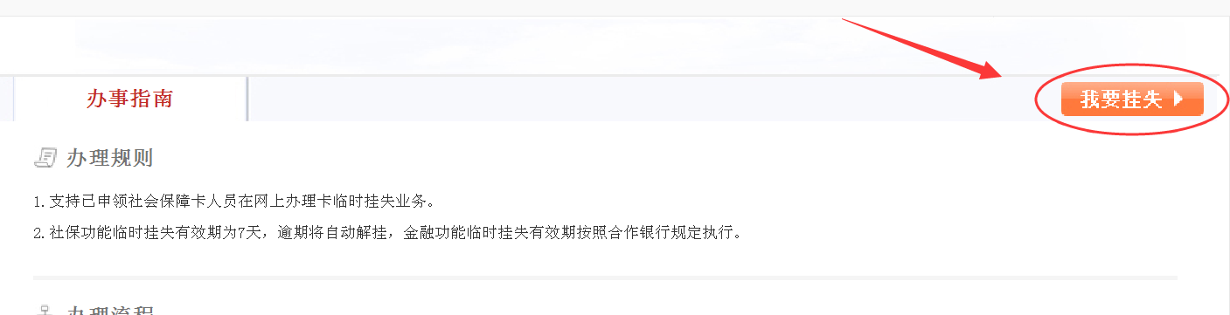
图三
进入登录页面（图四）：
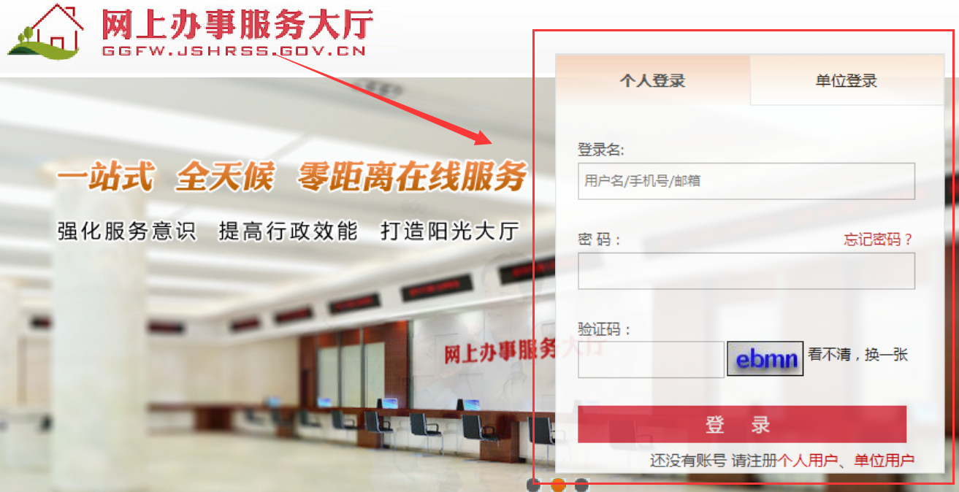
图四
首次登陆需要先进行注册，注册成功后用相关信息登录，根据提示输入点击“获取手机验证码”（注：注册时一定要使用申请办卡时预留的手机号码）（图五）：
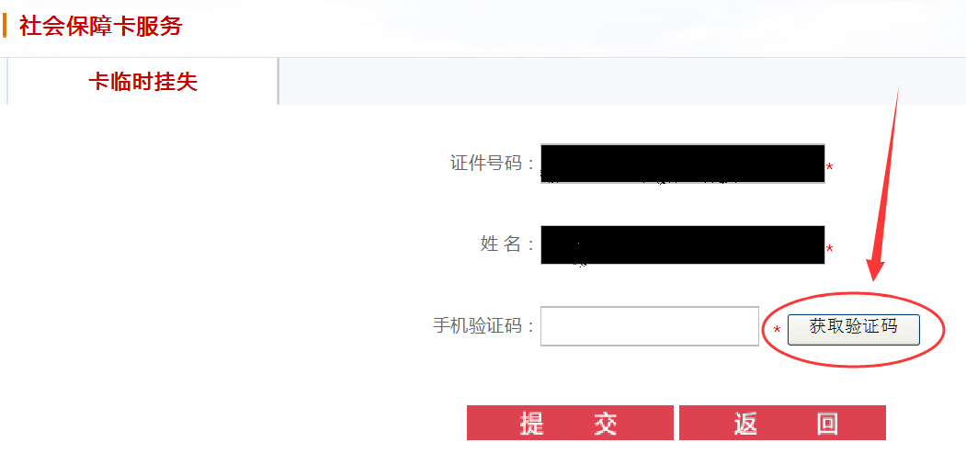
图五
填入验证码，点击“提交”挂失成功后将出现（图六）：
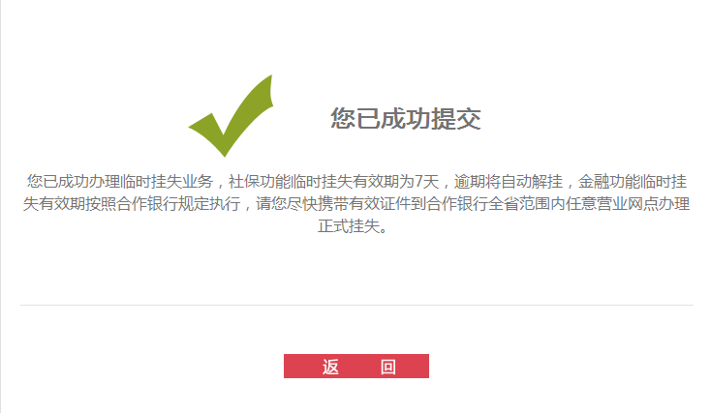
图六
（二）正式挂失：
持卡人携带有效证件（代理人须携带双方有效证件）到其合作银行任意营业网点进行正式挂失，合作银行与人社机构系统实时同步挂失信息。
- 解挂
持卡人携带社会保障卡和有效证件（代理人须携带双方有效证件和社会保障卡）到银行网点办理，临时挂失解挂可在其合作银行的任意营业网点办理，正式挂失解挂须在挂失受理网点办理。
如挂失后已办理补卡手续的，不能再办理解挂业务，挂失后不能办理换卡业务，只能办理补卡业务。
- 补换卡
（1）持卡人在办理正式挂失后需补卡，因卡片质量问题、人为损坏、卡面信息变更等原因需换卡，须携带有效证件（代理人须携带双方有效证件）到其合作银行的任意营业网点办理。
（2）因持卡人卡丢失或损坏补（换）卡的，收取20元/张费用，银行网点开具收据给补卡人。
（3）补（换）卡期间，持卡人急需使用卡的可办理临时卡，收取押金10元/张。
社会保障卡使用须知
异地就医
- 持卡人携带淮安本地医院转诊证明，前往当地人社局医保中心办理异地就医手续后，并到当地省社保卡服务大厅办理省社保卡管理城市变更手续，即可享受异地就医待遇。
- 长期驻外人员，携带淮安本地长期驻外证明，前往当地省社保卡服务大厅办理省社保卡管理城市变更手续，即可享受异地就医待遇。
金融功能
社会保障卡金融账户功能与普通银联卡同样功能，并具有一定的优惠政策：
指定合作银行为建设银行和农业银行的，在省内异地存取款不收手续费；省外前两次单笔存取款不超过2500元不收手续费。
指定合作银行为农村商业银行的，免收人社机构所有业务代办手续费（如代发养老金、代扣社保费）；持卡人在全省农村商业银行任意营业网点办理异地业务时，免收持卡人异地交易手续费。
密码管理功能
每张社会保障卡上都有两个独立账户，即社保账户与金融账户，这两个账户之间互相独立，账户内的资金不能互转。社保账户的密码和金融账户的密码是两个独立的密码，需由参保个人各自分别设定和保管。
（一）社保账户密码可由持卡人前往卡服务网点、部分定点药店（带小键盘的定点药店）或定点医院进行设置或修改。
（二）金融账户密码可通过指定合作银行营业网点柜台等渠道进行重置。
临时卡
临时卡具备和正式卡同样功能，使用期限为90天。领取临时卡人员在领取正式卡前或领取正式卡后，到临时卡领取网点归还临时卡。

社会保障卡初次申请网点（人社部门）
经办网点 | 地址 | 联系电话
市人社信息中心 | 淮安市翔宇中道150号政务服务中心 | 0517-83888295
淮安区人社信息中心 | 淮安区文府路3号（四建公司三楼） | 0517-87127909
盱眙县社保卡管理中心 | 盱眙县盱城镇金鹏大道37号 | 0517-80910762
清河区社保卡窗口 | 清河区北京北路100号一楼 | 0517-83643012
开发区社保中心 | 开发区海口路9号2号楼一楼社会保障服务大厅 | 0517-83716508
涟水县社保卡管理中心 | 涟水县政务服务中心一楼 | 0517-82396612
洪泽县人社服务大厅 | 洪泽县洪泽县北京路105号 | 0517-87298308
清浦民生服务中心 | 淮安市延安西路200号 | 0517-83516322  0517-83516323
金湖县社保处 | 金湖县神华大道303号 | 0517-86902036
淮阴区行政服务中心 | 淮阴区长江东路44号 | 4006513420

社会保障卡领卡网点（合作银行）
合作银行 | 服务区域 | 地址 | 联系电话
建  设  银  行 | 市直 | 健康东路59号 | 0517-83993867
建  设  银  行 | 清河区 | 健康东路6-2号 | 0517-89867265
建  设  银  行 | 清浦区 | 解放东路2-3号 | 0517-83963650
建  设  银  行 | 开发区 | 开发区富誉路7号 | 0517-83032878
建  设  银  行 | 洪泽县 | 洪泽县东风路85号 | 0517-87265011
建  设  银  行 | 涟水县 | 涟水县安东北路泰安大厦 | 0517-82660854
农  村  商  业  银  行 | 市直 | 市农商行政务支行营业部（翔宇中道150号） | 0517-83993016
农  村  商  业  银  行 | 清河区 | 市农商行政务支行营业部（翔宇中道150号） | 0517-83993016
农  村  商  业  银  行 | 清浦区 | 市农商行政务支行营业部（翔宇中道150号） | 0517-83993016
农  村  商  业  银  行 | 开发区 | 市农商行政务支行营业部（翔宇中道150号） | 0517-83993016
农  村  商  业  银  行 | 淮阴区 | 北京东路21号 | 0517-84926827
农  村  商  业  银  行 | 淮安区 | 翔宇大道1005号 | 0517-85885999
农  村  商  业  银  行 | 涟水县 | 涟水县安东路226号 | 0517-82322216
农  村  商  业  银  行 | 金湖县 | 金湖县健康西路1号 | 0517-86859041
农  村  商  业  银  行 | 盱眙县 | 盱眙县金鹏大道2号 | 0517-88265412
农  业  银  行 | 开发区 | 淮安市经济开发区富士康路188号Gb101-1 | 0517-89860596
农  业  银  行 | 开发区 | 市生态新城景会路15号留创园生态新城园区4号卵化楼一楼门面 | 0517-89001036
农  业  银  行 | 盱眙县 | 盱眙县盱城镇淮河北路96号 | 0517-88212291
农  业  银  行 | 盱眙县 | 盱眙县盱城镇金源北路1号 | 0517-88261374
农  业  银  行 | 金湖县 | 金湖县人民路2号 | 0517-86882463
农  业  银  行 | 金湖县 | 金湖县衡阳南路金创大厦楼下 | 0517-86982670
农  业  银  行 | 洪泽县 | 洪泽县中兴名都7幢S14--16号 | 0517-87411834
农  业  银  行 | 洪泽县 | 洪泽县红军路C11-5号 | 0517-87222638
农  业  银  行 | 清河区 | 北京北路119--6号 | 0517-83664432
农  业  银  行 | 清河区 | 健康东路5号 | 0517-83756379
农  业  银  行 | 清河区 | 水渡口大道28号香格里拉C区南区3号-商业A28-37-1室 | 0517-83913571
农  业  银  行 | 淮安区 | 淮安区北门大街200号 | 0517-85934806
农  业  银  行 | 淮安区 | 淮安区镇淮楼东路72号 | 0517-85934823
农  业  银  行 | 淮安区 | 翔宇南道588号淮安金地商业广场 | 0517-85934843
农  业  银  行 | 淮安区 | 淮安区施河镇太平中路23号 | 0517-85660246
农  业  银  行 | 淮安区 | 淮安区博里镇电信局西侧 | 0517-85680138
农  业  银  行 | 淮阴区 | 淮阴区北京东路35号 | 0517-84926841
农  业  银  行 | 淮阴区 | 淮阴区淮海北路526号 | 0517-84926840
农  业  银  行 | 淮阴区 | 淮阴区承德北路(樱花园北侧) | 0517-84909143
农  业  银  行 | 涟水县 | 涟水县涟城镇中山路20号 | 0517-82322312
农  业  银  行 | 涟水县 | 涟水县涟城镇渠北路19号 | 0517-82382258
农  业  银  行 | 清浦区 | 淮海南路29号 | 0517-83913174
农  业  银  行 | 清浦区 | 淮海南路146-1号 | 0517-83961734
农  业  银  行 | 清浦区 | 淮海南路146-1号 | 0517-83961734
说明：挂失、补、换卡在社保卡合作银行任意网点办理。

